MANUAL PARA INSTALAR PHP

Santiago Montaño Lince

Sebastián Romero

Jesica Tapasco Vélez

Como instalar PHP y el servidor XAMPP

OPCIÓN 1

Ingresar a la página:

<http://download.eclipse.org/tools/pdt/downloads/>

Buscar el sistema operativo instalado en el equipo:

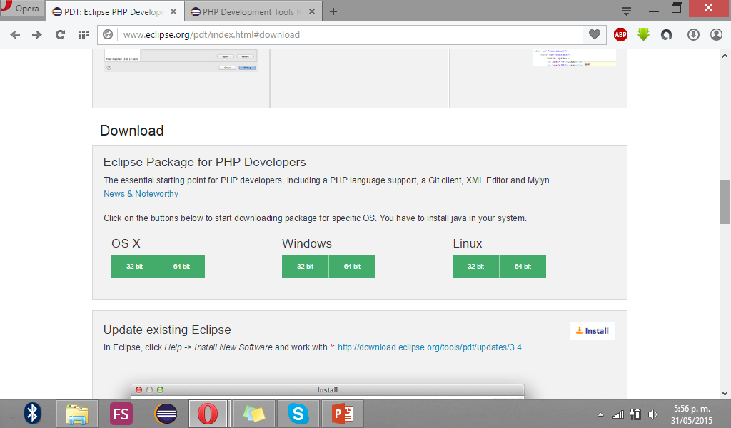

Dar clic en el enlace de descarga

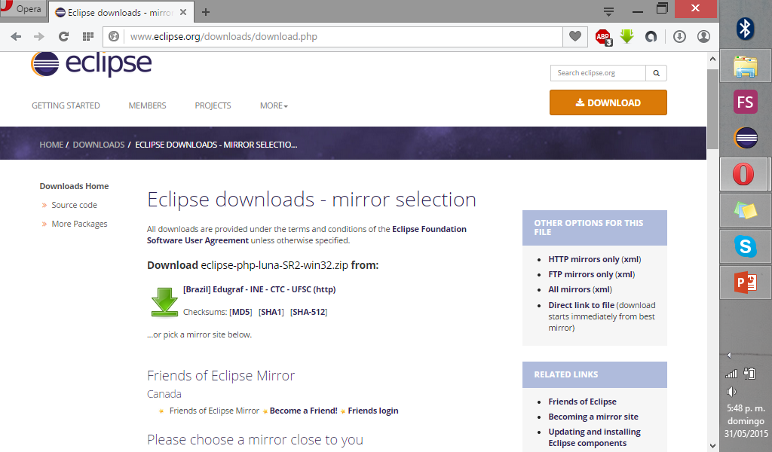

Desde esta página se descarga un .zar la cual contiene dentro de sí un ejecutable de eclipse, el cual contiene la perspectiva de php.

OPCIÓN 2

Ir a *help – Install new software –*

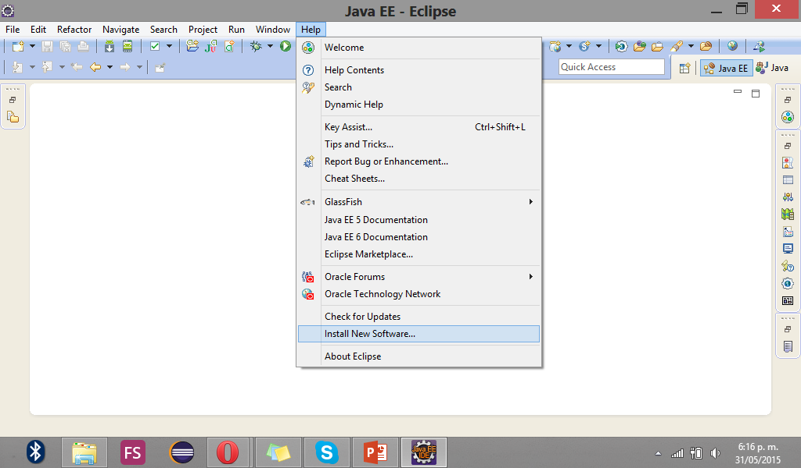

Se da clic en add y en el cuadro de dialogo emergente se copia el siguiente link

[**download.eclipse.org/tools/pdt/updates/3.4**](http://download.eclipse.org/tools/pdt/updates/3.4)

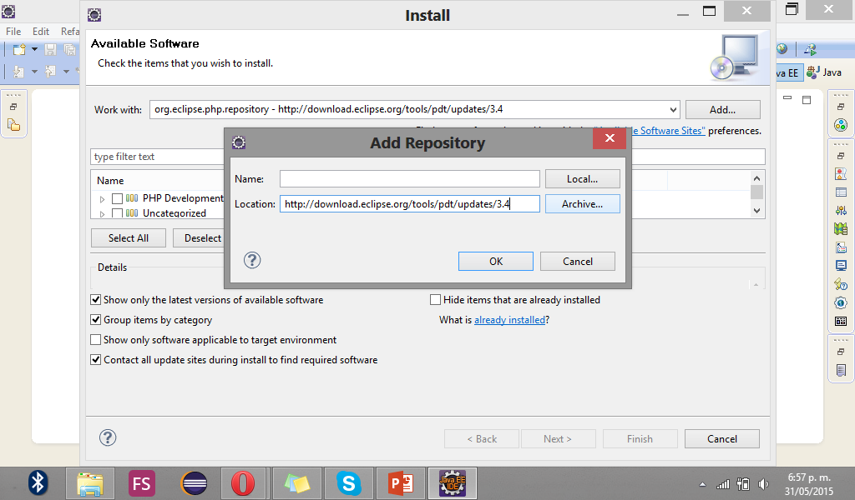

En la ventana siguiente se selecciona el ítem PHP Developmen tools

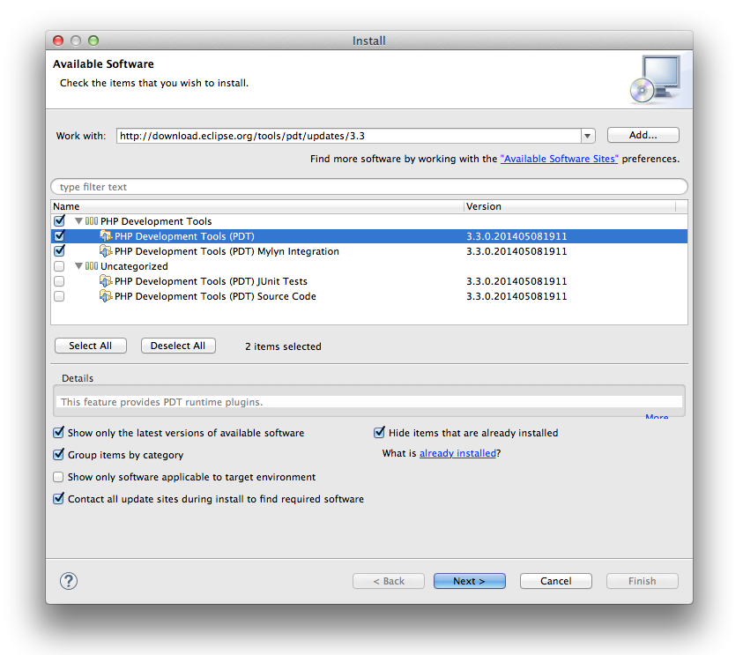

Esta es una perspectiva de php para eclipse (Cuando se tienen previamente instalado el eclipse).

INSTALACIÓN DEL SERVIDOR

Buscar XAMPP en google

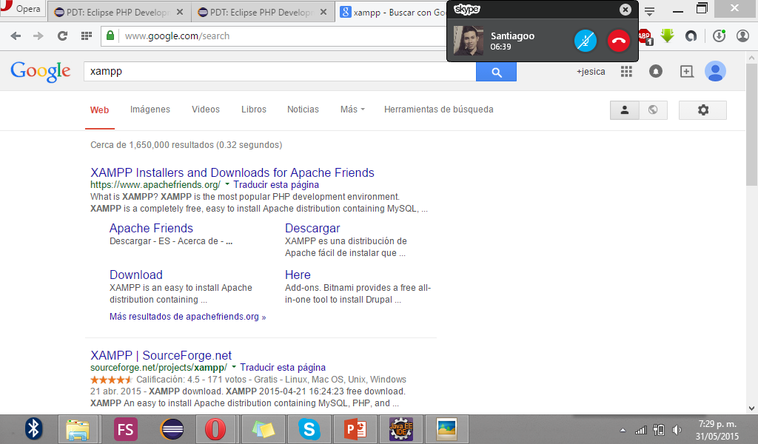

Se elige el sistema operativo del ordenador donde se desea instalar el servidor

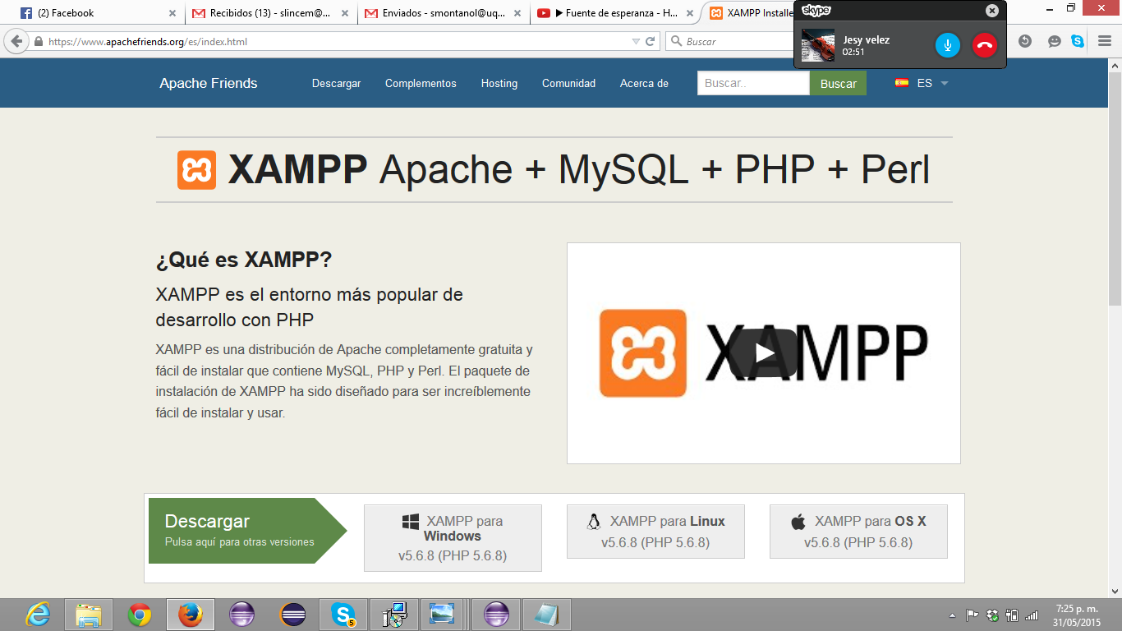

La instalación del servidor se realiza como un programa normal.